$$\left[\begin{matrix}y_{ai} \\ y_{bi}\end{matrix}\right] \sim N( \left[\begin{matrix}0 \\ μ_{b}\end{matrix}\right], \left[\begin{matrix}1 & ρσ_{b} \\ ρσ_{b} & σ_{b}^{2}\end{matrix}\right] )$$
Scenarios | $$μ_{b}$$ | $$σ_{b}^{2}$$ | Effect size
1 | 0 | 1 | 0
2 | 0 | 2 | 0
3 | 0.3 | 2 | 0.24
4 | 0.3 | 1 | 0.3
5 | 0.5 | 2 | 0.41
6 | 0.5 | 1 | 0.5
7 | 0.7 | 2 | 0.57
8 | 0.7 | 1 | 0.7
9 | 0.7 | 0.5 | 0.81
Figure: 設 $y_{ai} \sim N(0,1)$，透過調整 $μ_{b}$與 $σ_{b}^{2}$ 模擬不同程度mode effect (effect size = $\frac{μ_{a}-μ_{b}}{\sqrt{\frac{σ_{a}^{2}+σ_{b}^{2}}{2}}}$ )
考慮三種相關係數: $ρ=0.5, 075, 0.95$
抽500個sample: $n_{a}=250, n_{b}=250$
Setting 1: 偏好方向已知(較小估計值)； Setting 2: 偏好方向未知

- Testimator
F-test () 與 T-test () 的顯著水準皆設為0.05
使用 $γ=0.05$ 建構CI

- Bayesian & model averaging
將prior分配參數設定為:
$$φ^{2}=100, β_{a}=β_{b}=β_{0}=0, k_{a}=k_{b}=k=0.01,$$
$$\frac{v_{a}}{2}=\frac{v}{2}=\frac{v_{a}}{2}=0.001, \frac{v_{a}}{2}τ_{a}^{2}=\frac{v}{2}λ^{2}=\frac{v_{b}}{2}τ_{b}^{2}=0.001$$
模擬次數 R=5000

比較各方法在以下4項的表現:
1. $bias\left(\hat{θ}\right)=\frac{\sum{\hat{θ}}}{500}-θ$
2. RMSE$\left(\hat{θ}\right)=\sqrt{\frac{\sum{{(\hat{θ}-θ)}^{2}}}{500}}$
3. Coverage rate: 信賴區間包含真實母體平均 $θ$ 的比例
4. Actual interval length: 各模擬樣本CI之平均長度(上界-下界)
5. Expected interval length: 以所有模擬樣本的經驗分布計算出的理論長度

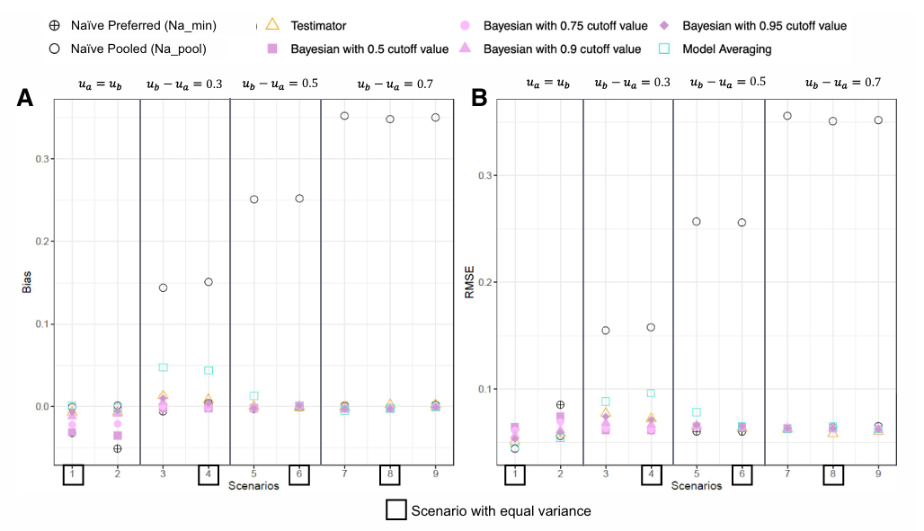
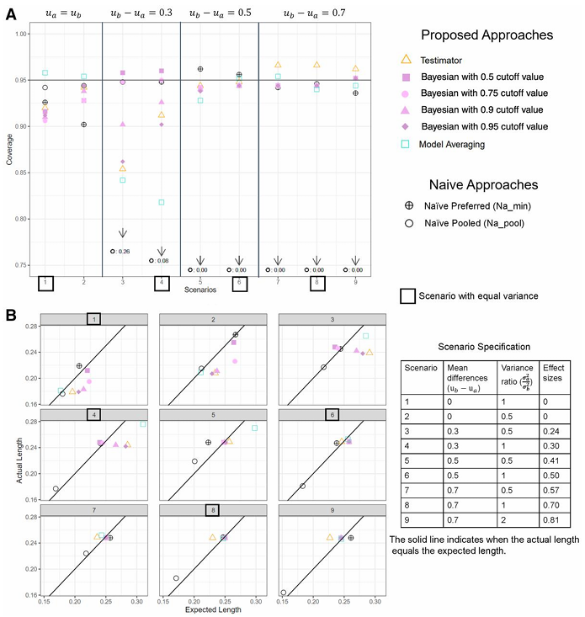
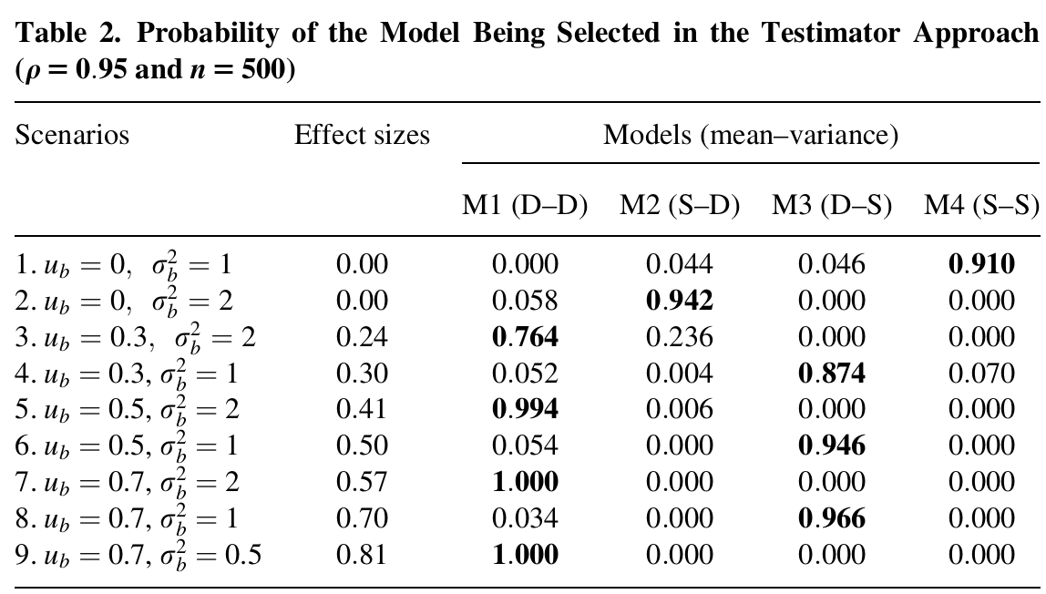
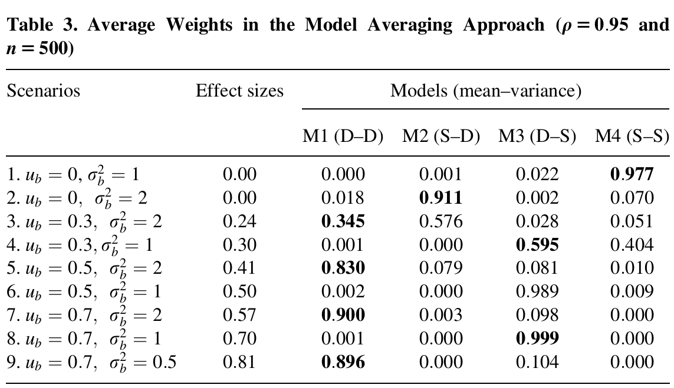

Preferred direction
上圖表示有prior且$ρ=0.95$，點估計與不確定性衡量的表現
不存在mode effect (scenario 1&2):
Naïve preferred明顯bias
Naïve pooled 幾乎無bias
存在mode effect (scenario 3-9)
Naïve preferred 幾乎無bias
Naïve pooled 明顯bias
本文提出之三種方法皆大幅降低 bias，提供更穩健的推論結果

Testimitor
在中高度mode effect(scenario 5-9)表現良好
不存在mode effect(scenario 1&2)時，Testimator涵蓋率低於0.95，Mode effect小(scenario 3&4)時，Testimator的bias略高於敏感cutoff(50%, 75%, 90%)版本的Bayesian方法
因為較保守(偏好不拒絕$H_{0}$)，在小effect size的情況下，容易得到無mode effect的結果，尤其在scenario 3-4，平均數不同，但在T-test階段判斷出相同均值的情況都較高
Bayesian
- 不存在mode effect
寬區間(e.g. 95%)表現較佳，因為寬區間對偵測mode effect較不敏感
- mode effect小(scenario 3&4)
窄區間(e.g. 50%)表現較佳，因為窄區間對偵測mode effect較敏感
- mode effect大(scenario 5-9)
區間不影響偵測Mode effect，導致相似結果
因此，在Bayesian法中決定cutoff值時，存在一個取捨: 提高偵測力vs增加type I error ($H_{0}:$ 不存在mode effect 為真的情況下拒絕 $H_{0}$) 的風險
Model averaging:
在scenario 3-5 (effect size < 0.5)出現較高bias與低涵蓋率，原因將於model selection部分說明。在其他情境中均展現低Bias與高涵蓋率。

Model selection
Testimator: P(選中某模型) = 某模型被選中次數 / 模擬次數
Model Averaging: posterior as mention before
在0 < effect size < 0.5時，選到正確模型機率較低
Testimator: scenario 3 & 4 分別為 0.764 & 0.874
Model averaging: scenario 3-5 為0.345, 0.595, 0.830
在這些情境中，模型權重分布較分散，應該選擇不同均數模型(model 1&3)的情況下，容易錯誤選擇均數相同(model 2&4)的模型
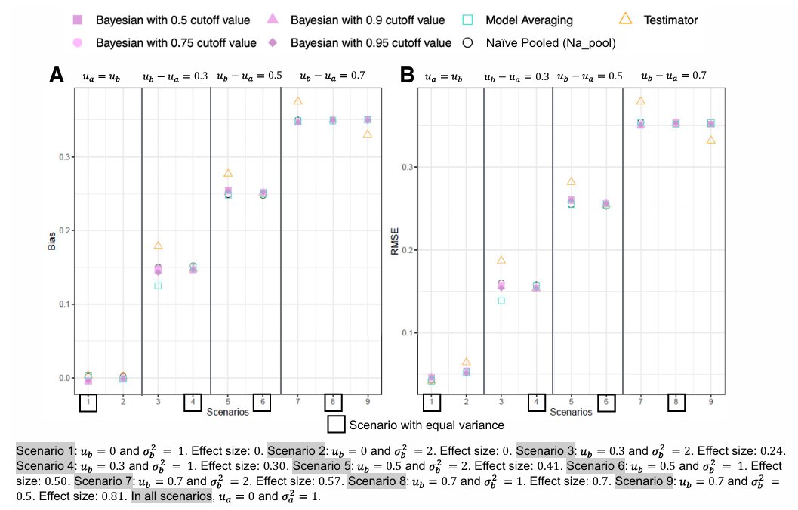
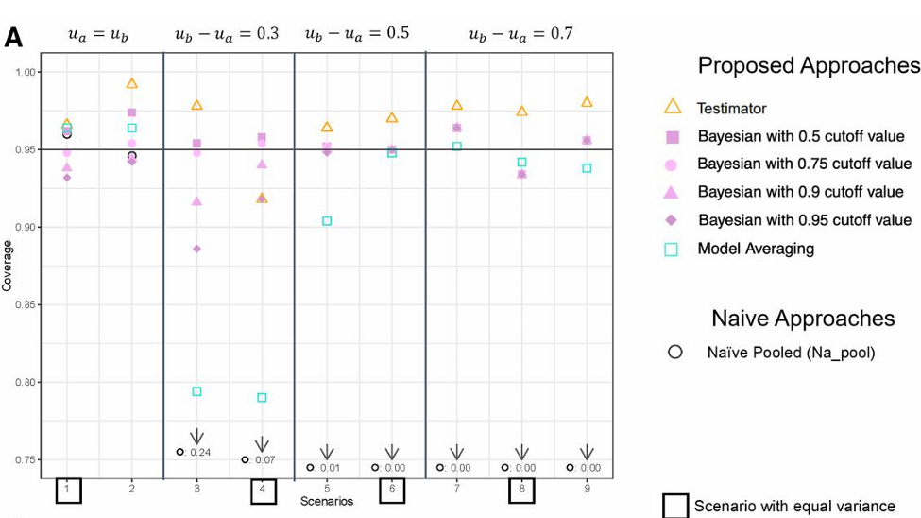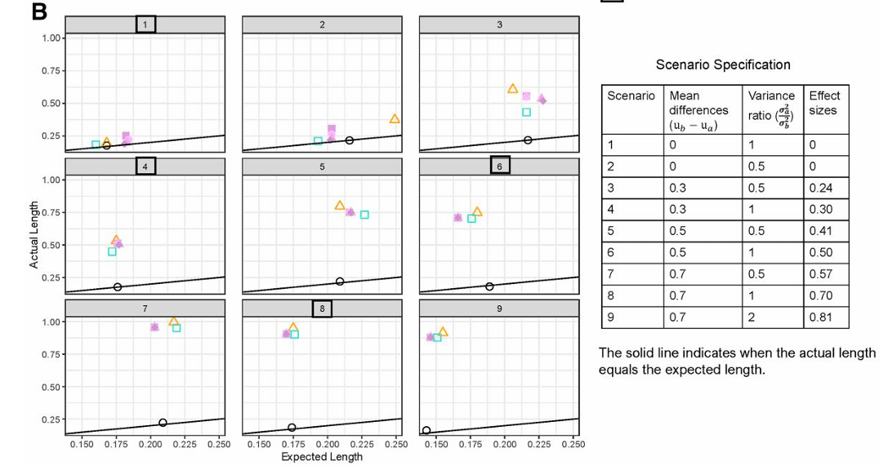
No Preferred Direction
三種方法在bias的表現與Naïve Pooled差不多，且mode effect越大，所有方法的bias都會提高，然而涵蓋率皆優於Naïve Pooled。
在所有情境中，3種方法都得出比Naïve方法產生更穩健的推論結果，但在mode effect很小時，他們可能表現不佳

提高樣本數至 n=5000，並在偏好較小估計值(setting 1)進行模擬
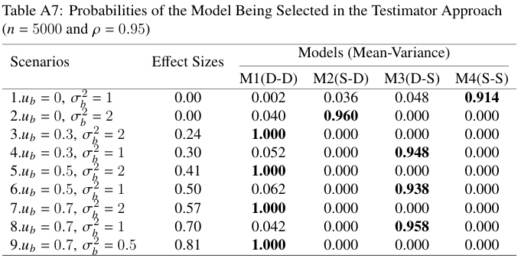
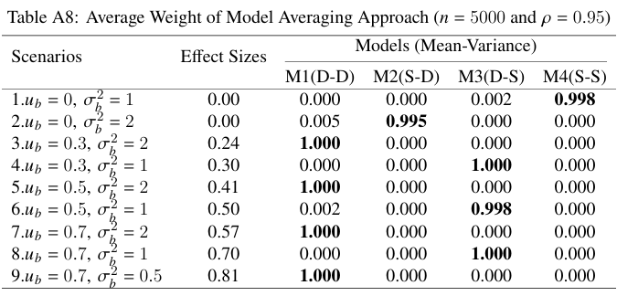
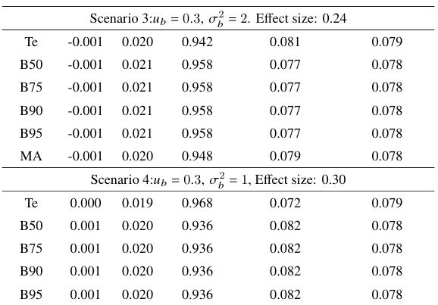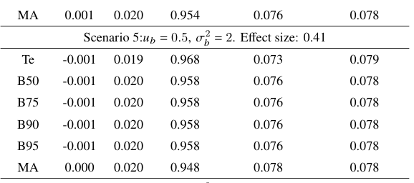

Testimator
Mode effect小(scenario 3&4)選中正確模型機率大幅提高，然而在母體變異數無差異的情況下，選中不同變異數模型的機率不會收斂至0，代表在F-test階段仍有一定程度的誤判
Bayesian
樣本數提高後，coverage rate全數提高至90%以上，代表在偵測mode effect的階段的正確性都得到非常有效的提升
Model Averaging
樣本數提高後，所有scenario都能幾乎100%選中正確模型

結論: 三種方法各自的缺點，幾乎都能以提高樣本數的方式得到解決。

